Présentation de Renouvaud

Contenu :
Les collections de 110 bibliothèques vaudoises dont celles du Centre de documentation de la Haute Ecole de la Santé La Source. Toutes les ressources physiques et électroniques du CEDOC sont disponibles dans Renouvaud.

Types de documents :
Livres, articles, mémoires, thèses, documentation audiovisuelle, revues électroniques, livres électroniques, etc.
Langue de l’interface : français
Langue des documents : français et anglais
Url : nw.sp.renouvaud.ch

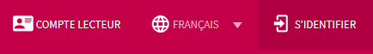

Se connecter au compte personnel permet de:
- Visualiser la disponibilité d’un document
- Prolonger, réserver un document
- Visualiser l’historique des prêts
- Alimenter et gérer un dossier personnel de références bibliographiques
- Exporter des références (par email, dans Endnote)
- Sauvegarder une stratégie de recherche et créer une alerte

Présentation de l’interface

Depuis l’interface de recherche, il y a 5 périmètres de recherche.
Toutes les ressources : permet de lancer une recherche sur l’ensemble des ressources
Ressources physiques : permet de lancer une recherche sur les documents physiques
Ressources numériques: permet de lancer une recherche sur les ressources numériques
Tout Renouvaud : permet de lancer une recherche également sur le catalogue des bibliothèques scolaires vaudoises
Autres catalogues: permet de lancer une recherche dans d’autres catalogues (RERO, NEBIS, etc.)

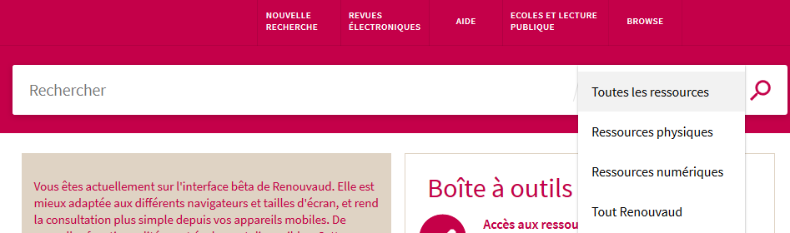

Recherche simple

La recherche simple se fait par défaut dans la rubrique [Toutes les ressources]. Saisir un ou plusieurs termes en français ou anglais et cliquer sur 
- Les majuscules et les accents peuvent être omis.
- Pour rechercher une expression exacte, utiliser les guillemets.
- Tous les termes saisis sont pris en compte pour la recherche. histoire ou L'histoire donnera des résultats différents.

Recherche avancée par auteur

Sélectionner le champ [Auteur/créateur] dans la recherche avancée. L’ordre du prénom et du nom de famille n’a pas d’importance.

Recherche avancée par sujet

La recherche avancée se fait par défaut dans la rubrique [Toutes les ressources]. Sélectionner le champ [Sujet] dans le menu déroulant.

Astuces :

Pour élargir, le champ par défaut [Tous les champs] qui inclut le titre et résumé est recommandé.

Utilisez une troncature pour intégrer le pluriel.

Par ex: adolescent*

Utilisez les opérateurs booléens ET OU SAUF en majuscules pour combiner des termes.

Par ex: diabète ET («education du patient» OU «education therapeutique»)

Utilisez des termes en anglais et en français pour augmenter le nombre de résultats

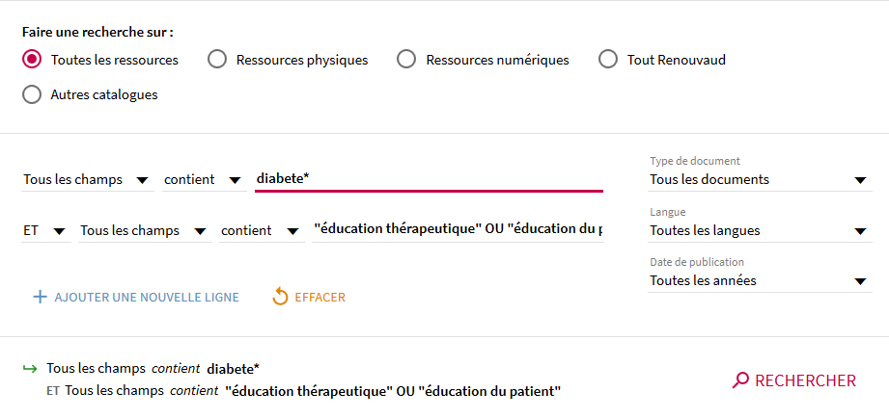

Affichage des résultats

Les résultats sont classés par pertinence par défaut.

Pour changer l’ordre de tri, cliquer sur [Trier par] à droite.

Limiter les résultats

Seuls les filtres pertinents pour la recherche en cours sont proposés. Jusqu'à cinq éléments par filtre sont affichés, les suivants se trouvant sous [Afficher plus].

Il est possible de limiter par :
Bibliothèque : permet de sélectionner [Haute Ecole de la Santé La Source].
Ainsi que par Type de document, Langue, Auteur, Sujet, Titre du périodique, Date, Source, Collection, etc.

Disponibilité d’un document

Il y a plusieurs statuts liés à la disponibilité :

Disponible : document empruntable ou consultable sur place.

Indisponible : document soit en prêt, soit en cours d'acquisition, soit réservé.

Voir les exemplaires : plusieurs exemplaires existants (par ex. pour les revues)

Texte intégral disponible : ressource en texte intégral.

Accès en ligne : lien vers le texte intégral si le CEDOC ou la HES-SO y est abonné.

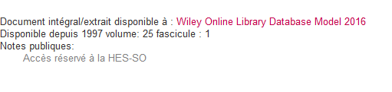

Si le message suivant s’affiche, cela signifie que le CEDOC n’y est pas abonné : [Accès limité à certaines bibliothèques, renseignez-vous auprès de votre bibliothèque].

Dans ce cas, il est recommandé de contacter le CEDOC pour obtenir le document.

Réservation d’un document
- S’identifier avec son login.
- Cliquer sur [Indisponible] puis dans la rubrique [Obtenir] cliquer sur [Demande].
- Sélectionner le lieu de retrait [Haute Ecole de la Santé La Source]. Attention: si un autre lieu de retrait est sélectionné, il sera nécessaire d’emprunter le document dans la bibliothèque concernée. Pour éviter le déplacement, il est recommandé d’annuler la réservation et de contacter le CEDOC.
- Cliquer sur [Demande]. Vous recevrez un email dès que le document sera disponible.

Sauvegarder, exporter
Pour sauvegarder une référence dans le dossier personnel, cliquer sur l’épingle.

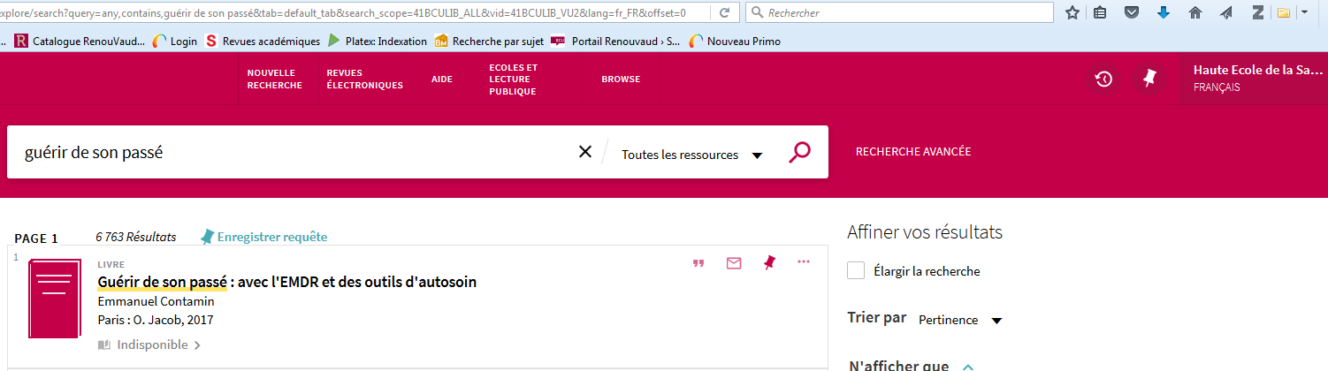
Pour sauvegarder une stratégie de recherche, cliquer sur l’historique.

Pour afficher une référence aux normes APA6, cliquer sur les guillemets.

Pour exporter des références depuis le dossier, sélectionner le format souhaité (BibTex pour Endnote). La sauvegarde dans Zotero se fait depuis une icône en haut à droite dans le navigateur.



Renouvaud Réseau vaudois des bibliothèques

Le catalogue en ligne du CEDOC

Url : nw.sp.renouvaud.ch



